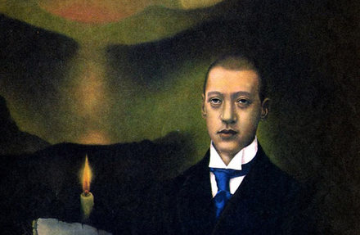

«И воистину светло и свято
Дело величавое войны»

Материалы к проведению
Дня знаний по теме
«Первая мировая война в творчестве Николая Гумилева»

Саров
2014

Николай Гумилев – поэт Серебряного века,
воин Первой мировой

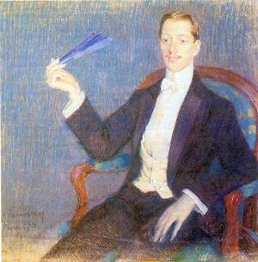
Барабаны – гремите, а трубы – ревите,
а знамена – везде взнесены.
Со времен Македонца такой не бывало
грозовой и чудесной войны….
Н. Гумилев

Прекрасный поэт, превосходный мастер стихотворного перевода, умный и проницательный критик, человек действия (путешественник, воин, предприимчивый литературный деятель). Честь, мужество, отвага – это и важнейшие мотивы поэзии Гумилева, и принципы его жизни, заложенные с детства.

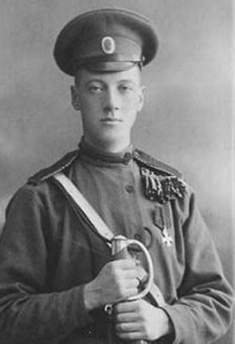
Первая мировая война сломала привычный ритм жизни. Патриотический порыв тогда охватил все русское общество. Но едва ли не единственный среди русских писателей и поэтов, Гумилев отозвался на войну, обрушившуюся на страну, действенно, и почти тотчас же (24-го августа) записался в добровольцы.
Поэт стал вольноопределяющимся в эскадроне лейб-гвардии гусарского полка, где он был разведчиком конного взвода, прошел через многие опасности, трудности и приключения, связанные с этой службой.

Один из современников Гумилева писал:
“Войну он принял с простотою...
с прямолинейной горячностью. Он был, пожалуй, одним из тех немногих людей в России, чью душу война застала в наибольшей боевой готовности”. Он и сам, в позднейшей версии "Пятистопных ямбов", сказал об этом всего лучше:

И в реве человеческой толпы,
В гуденьи проезжающих орудий,
В немолчном зове боевой трубы
Я вдруг услышал песнь моей судьбы
И побежал, куда бежали люди,
Покорно повторяя: буди, буди.

Его храбрость и презрение к смерти были легендарны. Редкие для прапорщика награды - два солдатских «Георгия» - служат лучшим подтверждением его боевых подвигов.
Знал он муки голода и жажды,
Стон тревожный, бесконечный путь.
Но святой Георгий тронул дважды
Пулею нетронутую грудь.
Поэт-воин, как называли Гумилева, изнутри видел и сознавал ужас войны, показывал его в прозе и стихах: в сборнике «Колчан», в очерках «Записки кавалериста». Свое начало в войне Н. Гумилев передал в стихах «Война» и «Наступление», написанных на фронте осенью 1914 г.
В. Жирмунский, говоря о сборнике «Колчан», весьма справедливо заметил: «…до конца муза Гумилева нашла себя в «военных стихах». Эти стрелы в «Колчане» - самые острые». Конечно, поэт романтизировал военные действия, но важно и его глубокое патриотическое чувство, близкое всем, кто сражался за свою родину. Недаром С. Городецкий писал, что среди военных стихов гумилевские выделяются документальностью и значительностью переживаемых событий, а потому их строчки не забудутся и после войны.

Та страна, что могла быть раем,
Стала логовищем огня,
Мы четвертый день наступаем,
Мы не ели четыре дня.

Словно молоты громовые
Или воды гневных морей,
Золотое сердце России
Мерно бьется в груди моей.

И так сладко рядить Победу,
Словно девушку, в жемчуга,
Проходя по дымному следу
Отступающего врага.

Литературный критик Г. Чулков пишет: «…стихов, посвященных войне, немного в книгах поэта, но ко всему в этом мире он подходит, как воин, которого на время отпустили из стана, чтобы он отдохнул и пображничал. Гумилев как будто всегда чувствует, что все это «пока», а вот заиграют «марш величавый» и надо снова садиться на коня …».

Его обвинят потом в имперских настроениях, в угаре шовинистических заблуждений... А он просто был поэт-романтик с ярко выраженным мужественным, рыцарским началом в поэзии и в жизни.

Произведения Н. С. Гумилева

Гумилев Н. С. Собрание сочинений : [В 3-х томах]. [Том 1] : Стихотворения. Поэмы. 1905-1916 / Н. С. Гумилев ; сост., вступ. ст. и коммент. И. А. Панкеева. – М. : ОЛМА-ПРЕСС, 2000. – 512 с.

Гумилев Н. С. Избранное / Н. С. Гумилев ; сост., вступ. ст., коммент., лит.-биогр. хроника И. А. Панкеева. – М. : Просвещение, 1990. – 383 с. – (Б-ка словесника).

Гумилев Н. С. Записки кавалериста / Н. С. Гумилев. – Омск : Кн. издат. , 1991. – 240 с.

Гумилев Н. С. Колчан : Стихи. [Репринт. воспроизведение изд. 1916 г.] / Н. С. Гумилев. – М. : Книга, 1990. – 102 с. – (Книж. Редкости : Б-ка репринт. изд.).

Гумилев Николай Степанович. Стихи. Проза : Критика и комментарии. Темы и развернутые планы сочинений. Материалы для подг. к уроку / Н.С. Гумилев, В.Ф. Ходасевич, Г.В. Иванов. – М. : Олимп : АСТ, 2002. – 576 с. – (Школа классики – ученику и учителю).

Герои Первой Мировой. Память священна. Николай Гумилев : стихи [Электронный ресурс]. – Режим доступа: http://hero1914.com/nikolaj-gumilev-i-voistinu-svetlo-i-svyato-delo-velichavoe-vojny/.

Литература о поэте

Бавин С. Судьбы поэтов серебряного века: Библиогр. Очерки / Бавин С., Семибратова И. – М. : Кн. палата, 1993. – 480 с.

Бронгулеев В. В. Посредине странствия земного : Документальная повесть о жизни и творчестве Н. Гумилева / В. В. Бронгулеев. – М. : Мысль, 1995. – 351 с. : ил.

Гумилев без глянца / Проект Павла Фокина. – СПб. : Амфора [ТИД Амфора], 2009. – 477 с. – (Без глянца)

Гумилев Николай Степанович : pro et contra. Личность и творчество Николая Гумилева в оценке русских мыслителей и исследователей : антология / [Сост., вступ. ст. и примеч. Зобнина Ю. В.]. – М. ; СПб. : РХГИ, 2000. – 672 с. – (Русский путь).

Жизнь Николая Гумилева : Воспоминания современников / Сост., авт. коммент. Ю. В. Зобнин [и др.]. – Л.: Изд-во Междунар. фонда истории науки, 1991. – 333 с.

Зобнин Ю. В. Главная тайна Гумилева. Приглашение на казнь /
Ю. В. Зобнин. – М. : Эксмо: Яуза, 2011. – 224 с. : ил. – (Тайная жизнь гениев).

Карпов В. Н.С. Гумилев (Не только поэт, но и российский разведчик)
// Расстрелянные маршалы / Карпов В. В. – М. : Вече, 1999. – С. 267-312. – (Военные тайны).

Лукницкая В. К. Николай Гумилев : Жизнь поэта по материалам домашнего архива семьи Лукницких / В. К. Лукницкая. – Л. : Лениздат, 1990. – 302 с. : ил.

Никитин А. Л. Неизвестный Николай Гумилев : Исследование и стихи /
А. Л. Никитин. – М. : Интерграф Сервис, 1996. – 96 с. – (Семейный архив. ХХ век).

Николай Гумилев в воспоминаниях современников / Ред.-сост., авт. предисл. и коммент. В. Крейд. – Репринт. изд. – М. : Вся Москва, 1990. – 316 с.

Николай Гумилёв. «Записки кавалериста». Позднее творчество: «Колчан», «Костёр», «Огненный столп» [Электронный ресурс] : [интернет-урок]. - Режим доступа:
http://interneturok.ru/ru/school/literatura/11-klass/n-s-gumilev/nikolay-gumilyov-zapiski-kavalerista-pozdnee-tvorchestvo-kolchan-kostyor-ognennyy-stolp?seconds=0

Николай Степанович Гумилев // Испепеляющие годы. Русская литература в годы Первой мировой войны: К 100-летию начала Первой мировой войны [Электронный ресурс]. – Режим доступа: http://1st-war.east-site.ru/gumilev1.html. – (12.09.2014).

Поэты Серебряного века – участники Первой мировой войны [Электронный ресурс] / Проект Д. Борисова, М. Ягелл ; при поддержке редакции Междун. альманаха «Литературная губерния». - Режим доступа: http://samaralit.ru/?p=21993. – Загл. с экрана.

Cорина Л. Воин Первой мировой – Николай Гумилев // Литература в школе. – 2012. - № 1. – С. 2-4 : ил.

Cорина Л. Поэт и воин Первой мировой войны Н. С. Гумилев // Николай Гумилев. Электронное собрание сочинений [Электронный ресурс]. – Режим доступа: http://www.gumilev.ru/biography/46/. – (12.09.2014).

Cорина Л. Поэт и воин Первой мировой войны Н. С. Гумилев // Николай Гумилев [Электронный ресурс]. – Режим доступа: http://gumilev.lit-info.ru/gumilev/bio/poet-i-voin-sorina.htm. – (12.09.2014).

Степанов Е. «И смерти я заглядывал в очи…». Вокруг «Записок кавалериста» Н. С. Гумилева (1914-1915) // Звезда. – 2010. - №№ 4-6.

Урок: Николай Гумилёв. «Записки кавалериста». Позднее творчество: «Колчан», «Костёр», «Огненный столп». - Режим доступа: http://rpg.lv/node/1368?video_id=12707.

